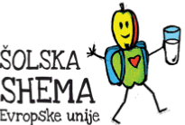
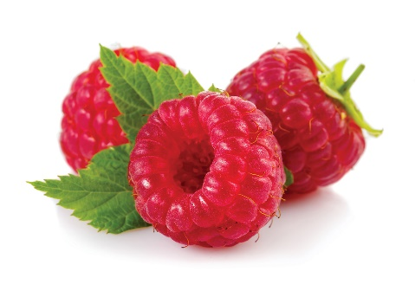
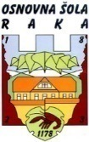
Osnovna šola Raka
Raka 36
8274 Raka

JEDILNIK 20. 09. – 24. 09. 2021
Dan | Malica | Kosilo
Ponedeljek | Sadni kefir, kosmiči, kajzerica,  banana | Zelenjavna juha,  pleskavica, pečen krompir,  solata
Torek | Kuhan pršut, polnozrnat kruh, čaj,  češnjev paradižnik | Kokošja juha,  špinačni rezanci s smetano,  solata
 | Šolska shema: maline
Sreda | Lešnikov namaz,  rženi kruh, čaj,  jabolko | Milijonska juha,  pečen piščanec, kuhan riž,  solata
Četrtek | Prežganka z jajcem, ajdov kruh,  hruška | Krompirjev golaž,  štrudelj
 | Šolska shema: mleko
Petek | Makova štručka, čokoladno mleko,  nektarina | Kostna juha z zakuho,  svinjski zrezek v naravni omaki,  skutin štrukelj, solata

D O B E R T E K !

Pridržujemo si pravico do spremembe jedilnika. Jedi lahko vsebujejo snovi ali proizvode, ki povzročajo alergije ali preobčutljivost (Uredba EU št.1169/2011 o zagotavljanju informacijo živilih potrošnikom, Uradni list. RS št. 6/2014). V skladu s svojimi zmožnostmi šola pripravlja dietne obroke za učence na osnovi zdravniškega potrdila uradne medicine.

Šolska shema je ukrep Skupne kmetijske politike EU, kjer se otrokom v šoli razdeljuje t.i. šolsko sadje in zelenjava oz. šolsko mleko, kot brezplačen dodatni obrok.
Namen šolske sheme je povečati uživanje sadja in zelenjave ter mleka in mlečnih proizvodov pri otrocih s poudarkom na lokalni pridelavi ter izboljšati prehranske navade otrok.

